Патриотический марафон «Равнение на Победу!»
с 01.02.24г. по 17.05. 2024г.

№ | Мероприятия | Участники | Сроки
ФЕВРАЛЬ
1 | Участие в открытии патриотического Марафона «Помним. Гордимся. Равняемся.» | один представителя от школы | 01.02.24
2 | Кинолекторий (ознакомление 1-4 классов со славными боевыми и трудовыми подвигами народа в Сталинградской битве») | 7-11 классы | 01-02.02.24
3 | Месячник военно-патриотического воспитания и оборонно-массовой работы | 1-11 классы | 23.01.-23.02
4 | Акция «От сердца к сердцу» (составление писем из настоящего времени жителям и защитникам блокадного Ленинграда) | 5-8 классы | 20-26.01.24
5 | Участие в торжественном концерте Встреча трех поколений: Служить России» | Кадетские классы | февраль
6 | Городская акция «Доброе дело от доброго сердца» (изготовление открыток и поздравление с Днем защитника Отечества военнослужащих, участвующих в СВО) | 1-6 классы | 10.02-25.02
7 | Оформление страницы «Патриотический марафон «Равнение на Победу!» на сайте школы |  | До 01.02
8 | Акция «Есть такая профессия – Родину защищать»  (видео поздравление в режиме онлайн с Днем защитника Отечества мужчин - дети – войны, тружеников тыла, участники локальных войн; семей военнослужащих и сотрудников правоохранительных органов г.Белгорода, погибших при выполнении служебных обязанностей, военнослужащих, участвующих в СВО) | 1-11 классы | До 20.02.
9 | Участие в «Городской выставке-конкурсе декоративно-прикладного творчества «Рукотворная краса Белогорья». | 1-11 классы, победители и призеры школьного этапа конкурса | До 02.02.
10 | Торжественный прием учащихся в ряды Всероссийского военно-патриотического движения «ЮНАРМИЯ», посвящение в кадеты | Кадетские классы | февраль
11 | Классные часы «Дети военной поры», «О подвигах, о доблести, о славе», «Героями не рождаются, героями становятся», «Герои Курской битвы», «Сталинградская битва – перелом войны», «Поклонимся великим тем годам», «Героями не рождаются, героями становятся» и др. | 1-11 классы | По расписанию кл.часов
12 | Конкурсы рисунков «Вечный огонь – вечная память». | 1-11 классы | С 23.01. - 03.02.24
13 | Классные часы «Русский характер», «Есть слово такое – выстоять!», «Наш край в годы войны», «Помни, что когда-то шли на бой ребята», «Герои Курской битвы», «Сталинградская битва – перелом войны», «Великая Победа» и др. | 5-7 классы | По расписанию кл. часов
14 | Конкурс сочинений «Секреты семейного счастья» | 4-11 | До 02.02.24
15 | Мероприятия в рамках Международного Дня родного языка | 1-11 классы | С 19.02.-21.02
16 | Акция «Слово во славу защитникам Родины» (изготовление открыток с Днем защитника Отечества) | 1-5 классы | 01.02.-15.02.
17 | Акция «Слово во славу защитникам Родины» (передача поздравительных открыток участникам СВО) | волонтеры | 15.02-23.02
18 | Фото – выставка в режиме онлайн «Мой папа в Армии служил» | 1-11 классы | 01-15.02
19 | Участие в городском фестивале детского художественного творчества «Белгородские жемчужины – 2024» | участники | По Положению упр. образования
20 | Участие в городской Акции «Доброе дело от доброго сердца» (изготовление открыток и поздравление с Днем защитника Отечества военнослужащих, участвующих в СВО) | 1-11 классы | февраль
21 | Поздравление с Днем защитника Отечества семей военнослужащих и сотрудников правоохранительных органов г. Белгорода, погибших при выполнении служебных обязанностей, а также семей участников СВО. | 1-11 классы | февраль
22 | Патриотические акции: «Ветеран живет рядом», «Бессмертный полк», «Красная гвоздика», «Самый длинный день в году», «Ветеран», «История моей семьи в истории Великой Отечественной войны» и др. | 1-11 классы | Февраль - май
23 | Участие в городской спартакиаде команд кадетских классов, военно-патриотический клубов, отрядов ЮНАРМИИ | Кадетские классы | февраль
24 | Конкурс сочинений «Не потому ли я живу, что умерли они, а подвиг их бессмертен» | 3-11 классы | Февраль-март

«Равнение на Победу!»

МАРТ
25 | Участие в городском конкурсе театральных коллективов «Белгородчина театральная» | Играем в жизнь | Март
26 | Участие в городском конкурсе школьных хоровых коллективов «Поющее детство» |  | март
27 | Цикл классных часов, уроков Мужества, посвященных памятным датам | 1-11 классы | По расписанию кл. часов
28 | Акция «Наша женщина – наша гордость» (изготовление открыток, посвященных 8 марта, и вручение их труженикам тыла, вдовам погибших военнослужащих) | 1-4 классы | До 01.03.
29 | Конкурс художественного слова в режиме онлайн «Легендарный Севастополь» | 1-11 классы | 10-17.03
30 | Проведение мероприятий, посвященных воссоединению Крыма с Россией | 1-11 классы | 17.-20.03
31 | Участие во Всероссийском фестивале творчества кадет «Юные таланты Отчизны» | Кадетские классы | март
32 | Городская интерактивная конкурс-игра по истории «От Руси к России» | 9-10 классы | март
33 | Участие в городском творческом конкурсе «Третье ратное поле» | По Положению | март
34 | Участие в выставке-конкурсе Союза городов воинской славы «Дети рисуют мир» | 1-11 классы | март
АПРЕЛЬ

35 | Участие в городском конкурсе инсценированной патриотической песни «Голоса Победы» |  | апрель
36 | Участие в городской Кадетской Недели: IX открытый патриотический слет кадетских (юнармейских) классов и ВПК «Мы нашу славу приумножим» | 9, 11 классы | 20-25.04
37 | Участие в VI городском смотре строя и песни «Когда поют солдаты» | По Положению | апрель
38 | Праздник микрорайона «Этих дней не смолкнет слава» |  | 30.04.
39 | Тематический классный час «Международный день освобождения узников фашистских лагерей «Какой ценой завоёвано счастье. Помните!» | 1-11 классы | По расписанию классных часов
40 | Участие в городской акции «Доброе сердце» (помощь вдовам и матерям воинов, погибших при исполнении воинских обязанностей) | 1-11 классы | Апрель-май
41 | Конкурс рисунков и декоративно-прикладного творчества «Творцам Победы посвящаем!» | 1-11 классы | В течение месяца
42 | Выставка рисунков, плакатов и поделок «Творцам Победы посвящаем!» |  | В течение месяца
43 | Участие в городских состязаниях памяти И.М. Жукова | 6-7 классы | апрель
44 | Конкурс сочинений «Уроки времени» | 5-11 классы | апрель
45 | Городская военно-спортивная игра «Зарница. Время героев». | 6-11 классы | апрель
46 | Участие в городской Кадетской Недели | Кадетские классы | Апрель-май
47 | Участие в Χ открытом патриотическом слете кадетских классов в ВПК «Мы нашу славу приумножим» | 9-11 классы | апрель
48 | Фотовыставка «Эхо прошедшей войны» | 1-11 классы | В течение месяца
49 | Участие в городском массовом походе «Тропа героев!» | По положению | апрель
МАЙ
50 | Участие в X открытом кадетском балу «Кадетская весна!» | Кадетские классы | 09.05
51 | Митинги Памяти, Вахта Памяти у памятников и обелисками, закрепленных за общеобразовательными учреждениями, посвященные 79-й годовщине Победы в Великой Отечественной войне | Кадетские классы | 08.05
52 | Торжественное заступление учащихся кадетских классов на Пост №1 | Кадетские классы | 08.05
53 | Несение Вахты Памяти кадетскими классами на Посту №1 на мемориале «Вечный огонь» | Кадетские классы | 08-09.05
54 | Участие во III городском патриотическом Форуме «Служить России!» | Кадетские классы | 17.05
55 | Праздник микрорайона «И снова май, цветы, салют и слезы» |  | 05.-06.05
56 | Возложение цветов на могилу неизвестного солдата | Актив | 05.-08.05
57 | Городская акция «Доброе сердце» (помощь вдовам и матерям воинов, погибших при исполнении воинских обязанностей) | 1-11 | Апрель-май
58 | Классные часы, киноуроки мужества «Поле русской славы – Курская дуга», «Опаленные войной», «Горькая память земли», «Люди героических профессий» и др. | 1-11 классы | В течение месяца
59 | Организация выставки-конкурса цветочных композиций «Цветы Победы» | 1-7 классы | 4-6.05
60 | Поздравление с Днем Победы семей военнослужащих и сотрудников правоохранительных органов г. Белгорода, погибших при выполнении служебных обязанностей, а также семей военнослужащих, участвующих в СВО | 1-11 | 01-09.05
61 | Экскурсии в государственный военно-исторический музей-заповедник «Прохоровское поле» | 1-11 классы | В течение месяца
62 | Марш – парад первоклассников «Мы – правнуки Победы», посвященный Победе в ВОв | 1 классы | май
63 | Участие в городской праздничной интерактивной уличной программе «Пусть поколения помнят» на городских площадках | 1-11 классы, родители | май
64 | Поздравление с Днем Великой Победы семей военнослужащих и сотрудников правоохранительных органов г. Белгорода, погибших при выполнении служебных обязанностей, а также семей участников СВО. | 1-11 классы | май
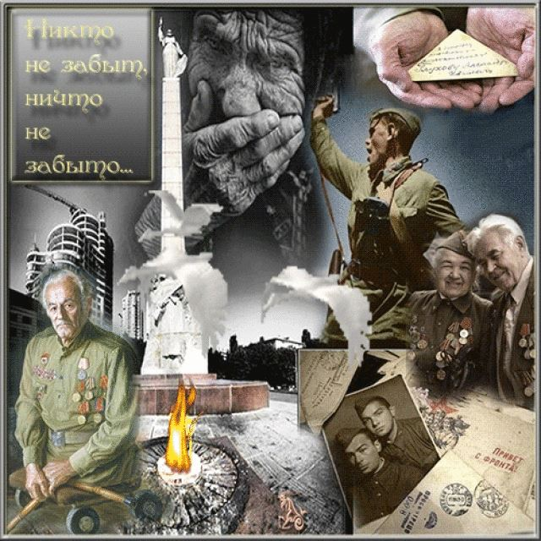  65 | Участие в городской Акции «Доброе дело от доброго сердца» (изготовление открыток и поздравление с Днем Великой Победы военнослужащих, участвующих в СВО) | 1-11 классы | май
66 | Участие в городской военно-спортивной игре «Зарничка» | 2-4 классы | май
67 | Участие в городской Кадетской Недели | Кадетские классы | Апрель-май

